Tematyka tygodniowa: Dbamy o Ziemię

Wtorek: Dzień 14.04.2020 „Ż jak żaba”
Cele główne:
- zapoznanie z literą ż – małą i wielką, drukowaną i pisaną,
- utrwalanie poznanych liter.

Cele operacyjne:
Dziecko:
- rozpoznaje i nazywa literę ż – małą i wielką, drukowaną i pisaną,
- rozpoznaje i nazywa poznane litery.

- Improwizacja ruchowa przy muzyce . Dzieci, wsłuchując się w rytm muzyki i wczuwając się w jej nastrój, wymyślają dowolne ruchy i figury taneczne.
- https://www.youtube.com/watch?v=DwwpCoM0sHg

- Zabawa Dotykamy się stopami, kolanami, głowami. (jeśli jest rodzeństwo wykonują razem; jeśli nie wówczas rodzic wykonuje ćwiczenie z dzieckiem)

Dzieci stają w parach naprzeciwko siebie, trzymając się za ręce. Rodzic podaje polecenia, a dzieci wykonują zadania.
- Dotknijcie się stopami – dzieci podnoszą przeciwległe nogi do góry, na zmianę, prawą i lewą, i starają się dotknąć stopy partnera.
- Dotknijcie się kolanami – podnoszą kolana przeciwległych nóg do góry, na zmianę, prawe i lewe, i zbliżają do kolan partnera.
- Dotknijcie się głowami – wykonują skłon głowy w przód i ostrożnie zbliżają głowy do siebie.

- Zabawa Wielkoludy i krasnale.
Dzieci maszerują do muzyki. Na hasło: Maszerują wielkoludy, poruszają się na palcach, ramiona trzymają wyprostowane w górze. Na hasło: Maszerują krasnale – uginają nogi w kolanach, wykonują lekki skłon tułowia i głowy w przód, ramiona trzymają luźno opuszczone i poruszają się małymi krokami.

- Słuchanie piosenki „Jesteśmy Żaby aby, aby”
https://www.youtube.com/watch?v=ulPGOlKOWM0
I. Jesteśmy żaby, aby, aby,  Jesteśmy mokre, okre, okre.  Mieszkamy w błocie, ocie, ocie.  I się chowamy, gdy jest bociek.  Jesteśmy żaby, aby, aby,  Jesteśmy mokre, okre, okre.  Zjadamy muchy, uchy, uchy  I mamy bardzo grube brzuchy. | II. My bociany, any, any  Apetyt mamy, amy, amy  Wolno chodzimy, imy, imy  Lecz każdą żabę zobaczymy  A my bociany, any, any  Apetyt mamy, amy, amy  A nasze dzioby, oby, oby  Na żaby mają dziś sposoby.

Rozmowa na temat piosenki:
-Jakie są Żaby?
-Gdzie Żaby mieszkają?
-Co Żaby zjadają?
-Kto ma apetyt na Żaby?

Budowanie modelu słowa żaba.
Ż | A | B | A
Analiza i synteza słuchowa słowa żaba.
-Dzielenie słowa żaba na sylaby i na głoski.
-Co słyszycie na początku słowa żaba?
-Podawanie przykładów słów rozpoczynających się głoską ż (żyrafa, żurek, żyrandol...), mających ją w środku (kożuch, mrożonki, bażant...).
(Występująca na końcu słów głoska ż brzmi często jak głoska sz).
-Z ilu głosek składa się słowo żaba?

Określanie rodzaju głoski ż.
- Wypowiadanie głoski ż długo: żżżyyyy...
- Wypowiadanie głoski ż krótko: ż, ż, ż, ż, ż...
-Co możecie powiedzieć o tej głosce? (Jest to spółgłoska i oznaczamy ją na niebiesko).

Wprowadzenie litery ż – małej i wielkiej, drukowanej i pisanej (wcześniejsze załączniki z alfabetem)

Pokaz litery ż: małej i wielkiej, drukowanej i pisanej.
(Rodzic wyjaśnia, że jest jeszcze inny zapis głoski ż – dwuznak rz).

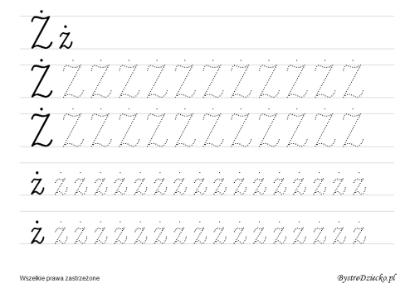

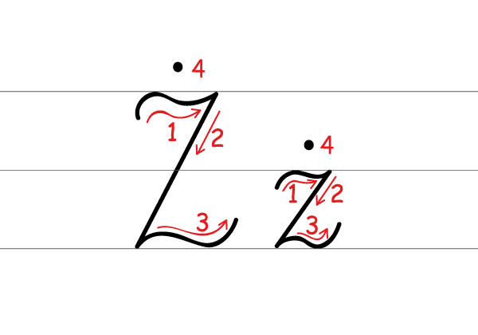
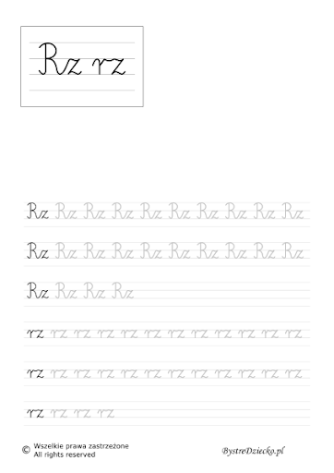
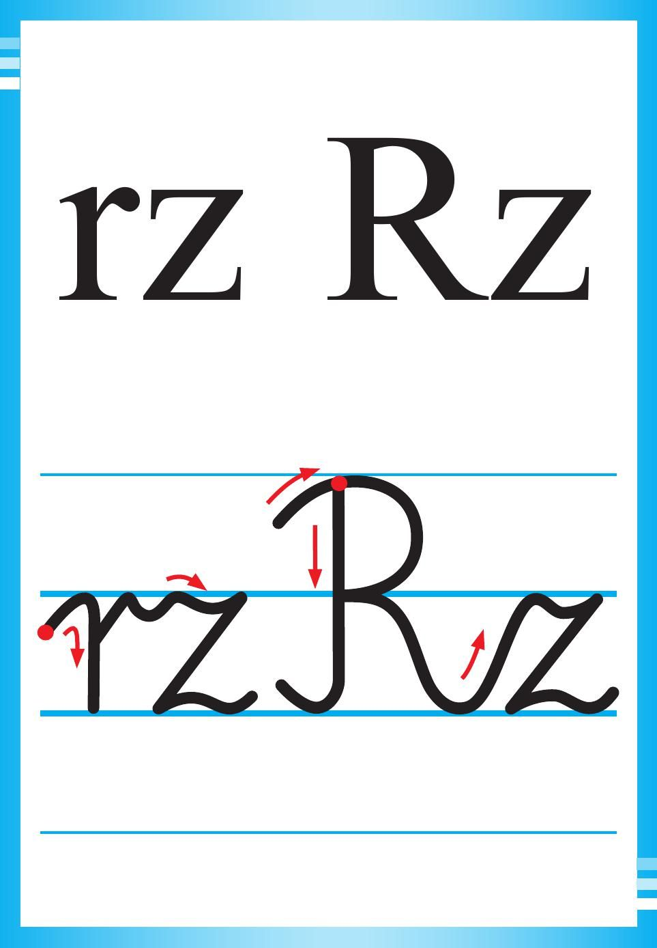
- Oglądanie zdjęcia żab. Słuchanie ciekawostek na ich temat.

Żaby jeziorowe i wodne:
https://www.youtube.com/watch?v=c-1VNN2FtHA

Żaby trawne:

https://www.youtube.com/watch?v=rqTHzHb4hxo

Żaby – film edukacyjny dla dzieci:
https://www.youtube.com/watch?v=gfKhRnQu-PU

Żaby to rodzina płazów bezogonowych. W Polsce spotykamy: żaby jeziorkowe, żaby wodne, żaby śmieszki, żaby moczarowe, żaby dalmatyńskie, żaby trawne.
Mają długi język, którym łowią pożywienie. Charakterystycznym elementem ich budowy są też wydłużone tylne kończyny przystosowane do wykonywania skoków.
Lubią wygrzewać się na słońcu, częściowo zanurzone w wodzie lub będąc na słonecznym brzegu. Gdy jest im gorąco – kąpią się.
Jedzą owady (osy, muchy, mrówki...), pająki, małe ryby, ślimaki...
Chętnie jedzą je jeże, dużo mniej chętnie – bociany (w czasie karmienia młodych zdarza im się łapać żaby).

Zabawa ruchowa z elementem skoku – Uwaga! Bocian!

Rodzic skakankami wyznacza staw. Rodzic – bocian – stoi z boku. Dzieci – żaby – skaczą po pokoju – łące. Na hasło Uwaga! Bocian! – żaby uciekają do stawu, a bocian je łapie. Złapana żaba staje się bocianem.

Uzupełnianie luk w wyrazach literą ż; odczytanie otrzymanych wyrazów.
...uk
Wa...ka
Aba...ur
Gara....e
je…yny
le…ak
mał…e
no…e
pla…a
twaro…ek

Utrwalanie litery ż.
1. Układanie wyrazów – nazw obrazków.
Każde dziecko dostaje obrazek lub zdjęcie (np. wycięte z gazet). Nazywa to, co on (ono) przedstawia, i układa jego nazwę z liter (wyciętych).

Przykładowe obrazki (zdjęcia): żaby, ważka, żubr, bażant, leżak, garaż, jeżyny, łyżwy, mrożonki, nożyce, żyrafa, nosorożec, jeże, noże, żonkil…

Wypełnianie kolorowym papierem, wydzieranką, powiększonych liter pisanych ż, Ż.
Dzieci kreślą kształt liter pisanych ż, Ż w powietrzu, na podłodze. Potem wodzą palcem po powiększonych literach. Następnie naklejają na litery małe kawałki kolorowego papieru.

Zadanie na Czytanie

Pewna żaba
Była słaba,
Więc przychodzi do doktora
I powiada, że jest chora.
Doktor włożył okulary,
Bo już był cokolwiek stary,
Potem ją dokładnie zbadał,
No, i wreszcie tak powiada:
„Pani zanadto się poci,
Niech pani unika wilgoci,
Niech pani się czasem nie kąpie,
Niech pani nie siada przy pompie,
Niech pani deszczu unika,
Niech pani nie pływa w strumykach,
Niech pani wody nie pija,
Niech pani kałuże omija,
Niech pani nie myje się z rana,
Niech pani, pani kochana,
Na siebie chucha i dmucha,
Bo pani musi być sucha!”
Wraca żaba od doktora,
Myśli sobie: „Jestem chora,
A doktora chora słucha,
Mam być sucha – będę sucha!”
Leczyła się żaba, leczyła,
Suszyła się długo, suszyła,
Aż wyschła tak, że po troszku
Została z niej garstka proszku.
A doktor drapie się w ucho:
„Nie uszło jej to na sucho!”
Jan Brzechwa

Zadanie plastyczne:

- Żaba zakładka:
https://www.youtube.com/watch?v=pgPXhLT2Ids

Z pewnością kojarzyscie imprezowe trąbki, które przy dmuchnięciu wydają dźwięk i się rozwijają. Mam dla Ciebie wersję wyciszoną, czyli taką, która tylko się rozwija. Zrobisz ją z kawałka papieru, złożonego na pół i dobrze sklejonego na boku. Jeden z końców słomki obklej taśmą dwustronną i włóż do papieru. Mocno przyklej, a następnie zwiń papier w stronę słomki. Teraz wystarczy tylko mocno dmuchnąć. Taką trąbkę można umieścić w buzi żabki, zakładki i wykonywać ćwiczenia logopedyczne a przy dmuchnięciu żabi język będzie się rozwijał i łapał muchy ;)

- Żaba skacząca

https://www.youtube.com/watch?v=UkaCiJrw-JQ

• Pisanie liter ż, Ż po śladzie, a potem – samodzielnie.

Środa: Dzień 15.04.2020 „Przyjaciele przyrody”

Cele główne:
- rozwijanie mowy,
- rozwijanie sprawności fizycznych.

Cele operacyjne:
Dziecko:
- dba o przyrodę,
- aktywnie uczestniczy w ćwiczeniach.

1. Oglądanie albumów, książek przedstawiających roślinność Polski, ze szczególnym zwróceniem uwagi na lasy.
2. Oglądanie mapy fizycznej Polski; wskazywanie dużych obszarów leśnych, takich jak, np. Puszcza Białowieska, Puszcza Kampinoska, Świętokrzyski Park Narodowy, Tatrzański Park Narodowy.

Film edukacyjny dla dzieci „Co to jest LAS?”

https://www.youtube.com/watch?v=31z7hEiIDVs

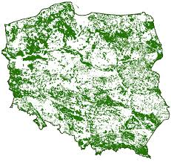
Wyjaśnienie, że lasy są nazywane płucami Ziemi, bo produkują tlen, którym oddychamy, zatrzymują także pył i kurz, oczyszczając powietrze. Lasy to też domy zwierząt i teren, gdzie rośnie wiele roślin. Są również miejscem relaksu i odpoczynku dla nas, ludzi. Możemy w nich zbierać grzyby, jagody, poziomki, jeżyny, maliny… Z wybranych przez leśników drzew, po ich ścięciu i wysuszeniu, robimy meble, podłogi, a nawet domy. Drzewa iglaste (sosna, jodła, świerk) wydzielają olejki eteryczne, a z ich żywicy robi się syropy.

3. Zabawa graficzna Drzewko.
Dzieci dostają arkusz papieru z narysowanym konturem drzewa i oznaczeniem, jak je wypełnić. W zależności od kształtu drzewa, wypełniają je trójkątami, małymi kołami lub ukośnymi kreskami. Kontur do przerysowania:
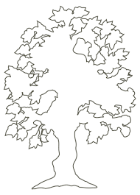
Wyczucie własnego ciała
Dzieci poruszają się w rytmie instrumentalnej wersji wybranej piosenki, według własnej inwencji twórczej. Gdy muzyka milknie, zatrzymują się, a następnie wykonują ćwiczenia wskazanych przez rodzica części ciała:
* ćwiczą głowę i szyję – wykonują skłony, skręty, krążenia,
* ćwiczą tułów – wykonują skłony, opady, skręty, krążenia,
* ćwiczą ramiona i dłonie – wykonują wymachy, wznosy, krążenia ramion i dłoni, ruchy palców, klaskanie,
* ćwiczą nogi i stopy – wykonują podskoki, wspięcia, wymachy, tupanie.

Gdy dzieci usłyszą dźwięki muzyki, powracają do swobodnej improwizacji ruchowej.
Wyczucie siły (ciężaru)
W lesie
- Dzieci naśladują rąbanie drzewa siekierą, następnie – przewracanie go na ziemię mocnym pchnięciem – wykonują mocne i szybkie ruchy.
- Naśladują chwytanie za gałęzie, przeciąganie ściętych drzew, toczenie pni drzew – wykonują mocne i wolne ruchy.
- Naśladują zrywanie liści ze ściętych drzew – wykonują lekkie i szybkie ruchy.
- Naśladują podrzucanie zebranych liści do góry i spadanie liści na ziemię – wykonują lekkie i wolne ruchy.

Wyczucie ciężaru ciała i przestrzeni
Podmuch wiatru
- Silny podmuch wiatru powoduje spadanie żołędzi z drzew – dzieci podskakują w górę w szybkim tempie, przechodzą do przysiadu.
- Wiatr unosi z ziemi liście do góry – z przysiadu, dzieci wykonują szybkie przejście do stania.
- Liście fruwają w powietrzu i powoli opadają – dzieci poruszają się w różnych kierunkach sali: na palcach, na lekko ugiętych kolanach, przechodzą do leżenia.
- Dzieci w biegu, wyciągają ramiona jak najwyżej i jak najdalej, łapią opadające liście.
- Przeskakują przez stosy liści i ścięte drzewa (po całej sali).
- Odpoczywają w różnych pozycjach, zajmując jak najwięcej miejsca – na polanie w słoneczny dzień, jak najmniej miejsca – pod drzewem, gdy pada deszcz.

Wyczucie przestrzeni i czasu
Szukanie zguby
Dzieci pogubiły w lesie ulubione maskotki, więc rozpoczynają poszukiwania – chodzą, biegają w różnych kierunkach , przyjmują pozycje na czworakach, w leżeniu, w klęku, wykonują skłony tułowia – szukają w trawie, pod liśćmi, zaglądają pod drzewa, krzaki.
Wyczucie płynności ruchu i ciężaru
- Improwizacja ruchowa przy wersji instrumentalnej wybranej, rytmicznej piosenki.
- Improwizacja ruchowa do muzyki (w wysokim i w niskim rejestrze) – dzieci naśladują lekki lot pszczółki i ociężałe ruchy niedźwiedzia.

Wyczucie płynności ruchu, przestrzeni i czasu
Dzieci tańczą w rytmie wersji instrumentalnej wybranej, rytmicznej piosenki, na zmianę – zajmując jak największą przestrzeń wokół siebie (po całym pokoju) i jak najmniejszą (np. w miejscu).

Wyczucie świadomości własnego ciała
Dzieci w siadzie prostym, naśladują przykrywanie swojego ciała liśćmi. Zaczynają od stóp i nóg, przechodzą do leżenia tyłem, kładą liście na brzuchu, klatce piersiowej, szyi i głowie, następnie powoli wstają – są królami drzew.

Wyczucie ciężaru i siły ciała
Spacer króla drzew
Dzieci poruszają się powoli po sali, nie uginając kolan (na sztywnych nogach), przenosząc ciężar ciała, na zmianę, na prawą nogę, na lewą nogę, z ramionami wzniesionymi w górę, przy nagraniu wybranego utworu F. Chopina. Gdy muzyka milknie, zatrzymują się i otrzepują z liści:
- głowę – wykonują delikatne, lekkie i wolne ruchy, tułów – lekkie i szybkie ruchy, nogi – mocne i szybkie ruchy (tupanie).
Słuchanie opowiadania L. Łącz Leśne opowieści
– Popatrzcie, jacyś ludzie jadą na rowerach w naszą stronę – powiedziała nagle, w środku gęstego lasu, wysoka sosna do swoich koleżanek. – Pewnie znowu zatrzymają się na naszej polanie i zostawią po sobie pełno śmieci. Pamiętacie, jak było w zeszłą niedzielę?
– Pamiętam, pamiętam – westchnął stary dąb. – Pogniecione papiery, jakieś słoiki, torebki foliowe. Ohyda!
– Właśnie, ale tamci byli jacyś inni. Ci wyglądają na rodzinę, bo są i starsze osoby, i dzieci. Wszyscy mają kaski na głowach i takie fajne odblaski na kurtkach. Tamci, tydzień temu, strasznie hałasowali i krzyczeli do siebie.
– I pewnie przez to, że nie mieli kasków i jechali slalomem między drzewami, ten jeden spadł z roweru i uderzył się w głowę o mój własny korzeń – dodała osika.
– A co pani się tak trzęsie? – zakpił dąb. – Znów się pani czegoś boi?
– Trochę się boję – przyznała się osika.
– Czego tym razem?
– Na przykład tego, że się tu zatrzymają, wyjmą nóż i powycinają na moim pniu jakieś litery.
Wszystkie drzewa zamilkły wystraszone. Zapanowało pełne zgrozy milczenie. Rzeczywiście, taka perspektywa wydawała się być przerażająca.
– Nie bójcie się – odezwała się w końcu sosna. – Ci ludzie jadą cały czas ścieżką i wcale nie wrzeszczą.
Wszystkie drzewa wpatrywały się więc w jedną stronę, gdzie spodziewały się zobaczyć wyjeżdżających zza zakrętu rowerzystów. Po chwili na ścieżce pojawiło się pięć osób – rodzice i troje dzieci. Jadąc, rozglądali się, wyraźnie szukając miejsca na odpoczynek. W końcu trafili na słoneczną polanę.
– Zatrzymajmy się tu – poprosiła mama. – Piękne miejsce. Możemy odpocząć i coś zjeść. Jestem bardzo głodna, zmęczyło mnie pedałowanie w takim tempie. Ledwo za wami nadążyłam. – Oj, coś nie masz kondycji – roześmiał się tata. – Dawniej to ja nie mogłem cię dogonić.
– Kiedy to było! Teraz nawet dzieci są ode mnie szybsze i nie męczą się tak prędko. – Tak, tak, mamo – wtrącił się mały chłopiec. – Musisz częściej jeździć na rowerze, a nie ciągle samochodem. Dla zdrowia i dla przyjemności.
– To prawda – mama wyjęła z płóciennej torby kanapki, jabłka i kompot w szklanym pojemniku, a tata zdjął z roweru zwinięty koc. Cała rodzina usiadła i jadła z apetytem.
– Widzę, że na świeżym powietrzu nawet niejadki jedzą po trzy kanapki – zażartował tata. – Kończcie już. Najlepiej popijcie wodą mineralną. Pobawimy się. Może w wyścigi slalomem między drzewami? Albo… kto przejdzie po tym zwalonym pniu i nie spadnie?
– Ja na pewno wygram! – pisnął najmłodszy chłopczyk.
– Wygrasz, bo rodzice, jak zwykle, dadzą ci fory – mruknął starszy.
– Wcale nie!
– Wcale tak!
– Nie sprzeczajcie się już! – tata tymczasem układał na polanie suche gałązki. – Tu będzie miejsce startu, a tu meta. Ustawcie się! Zaczynamy!
– A mama? – spytała mała dziewczynka.
– Ja chwilę odpocznę, bo potem nie będę miała siły wrócić. Poleżę na słońcu, może się nawet trochę opalę. Dobrze, że wzięłam krem z filtrem przeciwsłonecznym. Poprzednim razem spaliłam sobie nos.
– Pamiętam, wyglądałaś jak klaun z cyrku – zaśmiał się najmłodszy chłopiec.
zasapany tata zdecydował, że powoli pora wracać do domu.
Wszyscy zaczęli zbierać śmieci, papierki, butelki. Wsiedli na rowery i odjechali.
W lesie panowała cisza. Było już późne popołudnie, ptaki śpiewały coraz ciszej, zwierzęta też układały się do snu. Drzewa trwały w milczeniu.
– Nie do wiary! Wszystko wysprzątali – przerwała milczenie sosna. – Bardzo mili ludzie.
– Rzeczywiście, mili – potwierdził dąb. – Żeby wszyscy byli tacy!
– A właściwie dlaczego ludzie, nawet starsi wiekiem, jeżdżą na wycieczki rowerami? – zamyślił się krzak leszczyny. – Jestem najniższy i widziałem, że ta pani była naprawdę zmęczona, a samochodem byłoby jej łatwiej.
– Jazda rowerem jest o wiele przyjemniejsza i bardziej korzystna dla zdrowia – zatrzęsła się osika. – Pomyśl tylko – gdyby ludzie przyjeżdżali do lasu samochodami, ile byłoby tu spalin i dymu w powietrzu. Dawno byś usechł!
– Ojej, to straszne! – posmutniał krzak leszczyny.
I już nic więcej nie odpowiedział, bo przyznał w duchu, że osika jest bardzo mądra, chociaż tchórzliwa.

- co martwiły się drzewa, widząc ludzi zbliżających się do lasu?
- Jak rodzina zachowywała się w lesie?
- Czy drzewom podobało się zachowanie ludzi?

- Rozmowa na temat Za pomocą czego poznajemy przyrodę?

Wędrówki Skrzata Borówki „Las mieszany”- po obejrzeniu filmu zadaniem jest wykonanie pracy plastycznej – piętra Lasu
https://www.youtube.com/watch?v=54Rv8Dlm5m4

Czwartek: Dzień 16.04.2020 „Ochroń Ziemię”

Cele główne:
- umuzykalnienie dzieci,
- rozwijanie sprawności manualnych.

Cele operacyjne:
Dziecko:
- porusza się rytmicznie przy piosence,
- wykonuje pracę techniką kolażu.

1. Rozmowa na temat utrzymywania porządku w lesie oraz terenach zielonych wokół naszych domów
-Dlaczego powinien być porządek w lesie, czy wokół naszych domowych ogródków?
-Kto powinien o to dbać?
-Na co powinny zwracać uwagę dzieci?

Słuchanie piosenki „Duszki Leśne”
https://www.youtube.com/watch?v=2tL0TZ-fS44

1. Żyją w lesie małe duszki,
które czyszczą leśne dróżki.
Mają miotły i szufelki
i do pracy zapał wielki.
Ref. Duszki, duszki, duszki leśne
wstają co dzień bardzo wcześnie
i ziewając raz po raz
zaczynają sprzątać las.
2. Piorą liście, myją szyszki,
aż dokoła wszystko błyszczy.
Muchomorom piorą groszki,
bo te duszki to czyścioszki.
Ref. Duszki, duszki, duszki leśne...
3. Gdy ktoś czasem w lesie śmieci,
zaraz duszek za nim leci.
Zaraz siada mu na ręce,
grzecznie prosi: - Nie śmieć więcej!
Ref. Duszki, duszki, duszki leśne...

-Z ilu zwrotek składa się piosenka? Czy ma refren?
-Kto dba o las?
-Co w lesie robią Duszki Leśne?
-Co robią Duszki gdy ktoś w lesie śmieci?

- Nauka refrenu fragmentami, metodą ze słuchu.

- Zabawa przy piosence.

Dzieci naśladują to, co robią Duszki Leśne- ilustrują ruchem słowa piosenki.
- Oglądanie prezentacji, rozmowa dotyczące tego: do tego potrzebny jest las?; Dlaczego w lesie wybuchają pożary? Prezentacja LAS- załącznik
Jaki piękny jest świat – kolaż z różnych materiałów.
- Oglądanie zdjęć różnych miejsc na świecie.

http://planetescape.pl/blog/15-najpiekniejszych-miejsc-z-listy-unesco-ktore-warto-odwiedzic/

Dzieci oglądają zdjęcia, wskazują te, które według nich przedstawiają najpiękniejsze elementy przyrody, określają, co im się podoba i dlaczego.
Potem przedstawiamy zdjęcia miejsc zniszczonych przez ludzi, np. zaśmiecony las, usychające drzewa…
Mówi dzieciom, że te miejsca kiedyś też wyglądały pięknie, dopóki człowiek ich nie zniszczył.
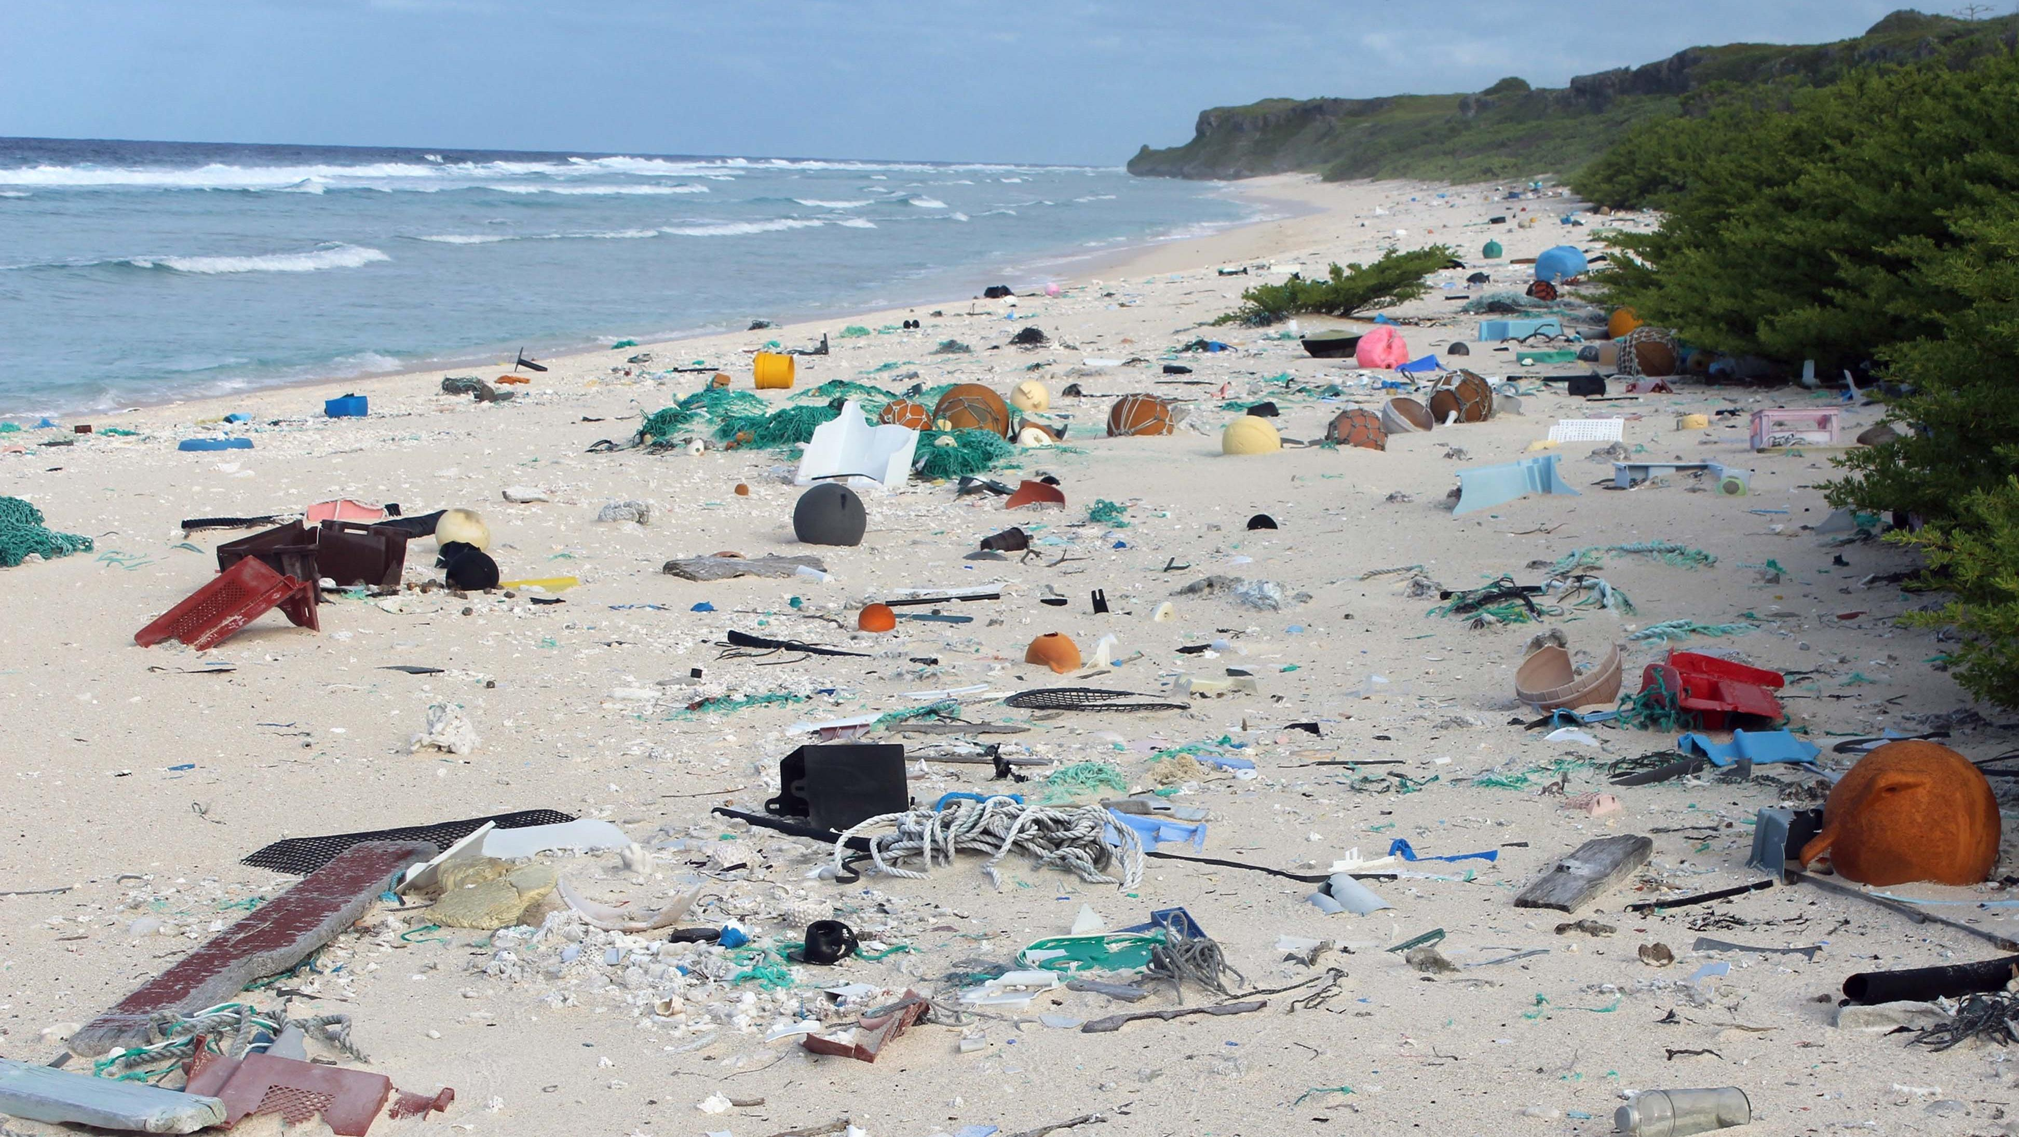
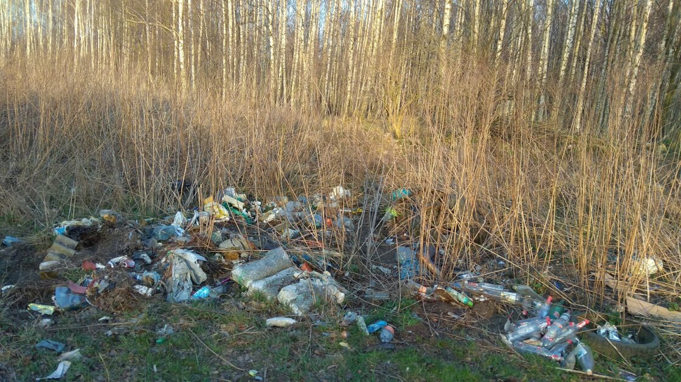
Wypowiedzi dzieci na temat: Jak mogę dbać o Ziemię.
- Co możecie zrobić, żeby pomóc Ziemi? Jak o nią dbać?

Wysłuchanie piosenki „Świat w naszych rękach”

https://www.youtube.com/watch?v=pRNtFXew_VE

Świat w naszych rękach - eko piosenka

Ci co lubią segregację
Otóż oni mają rację
Gdy w osobne pojemniki Lecą papier, szkło, plastiki

Ref.
Cały świat jest w naszych rękach
Właśnie o tym ta piosenka
Możesz dbać o cały świat

Chociaż masz niewiele lat
A recykling trudne słowo
Chodzi o to by na nowo
Z naszych śmieci zrobić coś Papier, plastik albo szkło
Więc dorośli oraz dzieci
Posłuchajcie Sprawą śmieci trzeba zająć się dziś
Żeby jutro dobrze żyć

Zabawa dydaktyczna „Kolorowa stonoga”.
Układamy na dywanie stonogę składającą się z nakrętek w różnych kolorach; wykonujemy w ten sposób rytm kolorystyczny. Dziecko Kontynuuje rytm np. dwie niebieskie – jedna biała – trzy niebieskie – jedna biała – dwie niebieskie – jedna biała itd.

Zabawa matematyczna „Gąsienica szybko rośnie”.
Układanie gąsienicy z nakrętek od najmniejszej (1) do największej liczby kropek (10). Dzieci mają do dyspozycji zestaw nakrętek z liczbą oczek 1-10. Po ułożeniu dziecko na naszą prośbę wskazuje drugą, trzecią, piątą nakrętkę.

Zabawa rozwijająca orientację w schemacie własnego ciała i przestrzeni „Rozróżniam kierunki”.
Układa nakrętkę przed sobą, za sobą, z lewej/prawej strony. Następnie dziecko układa nakrętki na dywanie zgodnie z instrukcją rodzica np. na środku, w prawym górnym rogu, w prawym dolnym rogu itp.

Podziel nakrętki na kolory i:
-policz ilość nakrętek z każdego koloru;
-gdzie jest więcej, mniej, tyle samo
-zrób tak, aby nakrętek każdego koloru było po tyle samo; ile musiałeś odjąć z każdego koloru
-zrób tak, aby nakrętek koloru….. było najwięcej

Zadanie dodatkowe na tworzenie i działania matematyczne:

Zadaniem rodziców wspólnie z dziećmi jest stworzenie pomocy dydaktycznych z nakrętek

- Biedronkowe nakrętki

Dzieci mają za zadanie odnaleźć nakrętkę z właściwą liczbą kropek i nakręcić na odpowiedni listek
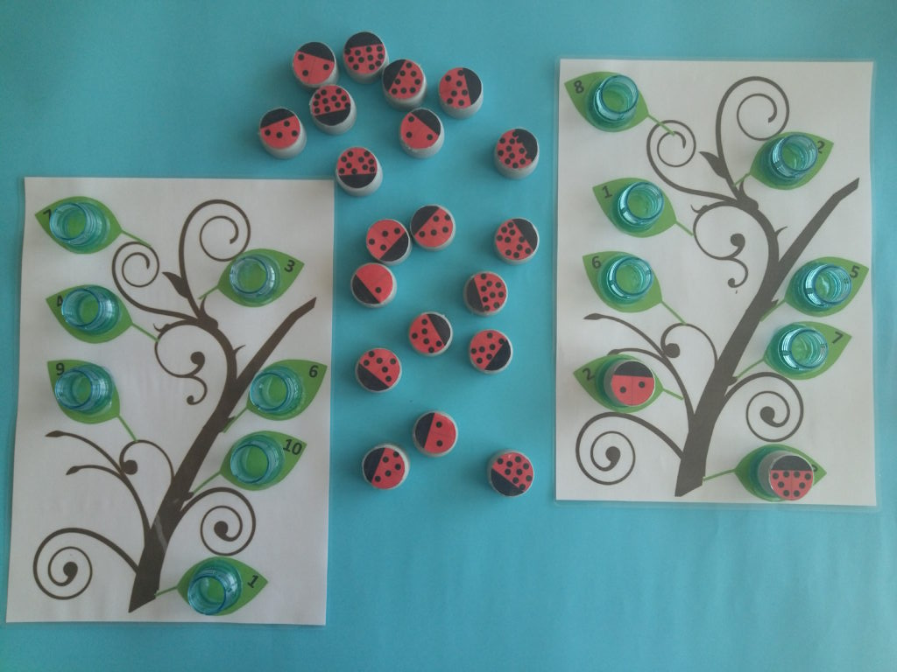

- Matematyczne nakrętki

Oprócz wykonywania działań matematycznych i utrwalania zapisu graficznego cyfry dzieci ćwiczą małą motorykę i precyzję ruchów palców poprzez nakładanie i nakręcanie zakrętek.
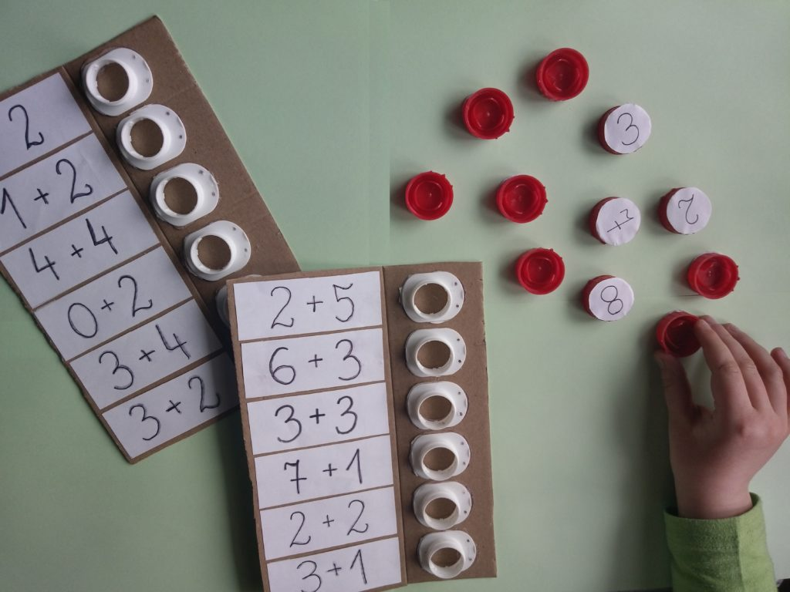

Film edukacyjny jak postaje papier (od min 9:55)
https://www.youtube.com/watch?v=-syVkvEKaqw

Zadanie plastyczne:
Co można zrobić z takiej masy? Różne rzeczy. Wszystko zależy od naszej wyobraźni. Mogą to być figurki, kształty, a nawet naczynia. Mogą być zarówno płaskie, jak i wypukłe. Taka zabawa świetnie wpływa na motorykę małą.
Masa papierowa ma konsystencję podobną do gliny. Jest bardzo plastyczna i łatwo można z niej zrobić różne rzeczy. Czas schnięcia jest różny i dopiero, gdy elementy są całkowicie suche, można je ozdabiać, np. farbami. Można do tego celu wykorzystać także np. mazaki. Przy tego typu zabawach wykorzystujemy głównie nasze palce, ale można również, foremki i nożyczki. Możecie poszaleć również ze słoikami, butelkami i innymi naczyniami. W prosty sposób można im nadać nowy wygląd. Można zrobić swoją własną skrzynie na skarby i w niej przechowywać różne rzeczy. Możecie również okleić balon i stworzyć globus (waszą własną kulę ziemską, która będzie przypominać o tym jak ważne jest dbanie o naszą planetę).

Przepis na Masę papierową:
https://www.youtube.com/watch?v=oQmwoRWIXZE

Piątek: Dzień 10.04.2020 „Zabawy guzikami”
Cele główne:
- rozwijanie umiejętności klasyfikowania,
- rozwijanie sprawności fizycznych.
- segreguje śmieci,

Cele operacyjne:
Dziecko:
- segreguje guziki według jednej cechy, dwóch cech,
- aktywnie uczestniczy w ćwiczeniach.
- rozwijanie mowy,
- zachęcanie do dbania o własne otoczenie.

Zabawy guzikami.
- Dzieci dostają po 10 guzików. Liczą je i podają ich liczbę.
- Układanie dowolnej postaci z guzików. Nazywanie jej.
- Segregowanie guzików pod względem kształtu.

- Czym różnią się guziki?
Dzieci segregują guziki na te w kształcie koła, na kwadratowe i na trójkątne.
Liczą guziki w każdym kształcie i układają przy nich kartoniki z odpowiednimi cyframi.
- Segregowanie guzików pod względem liczby dziurek.
Dzieci segregują guziki na te z dwiema dziurkami, z trzema i z czterema. Liczą guziki z określoną liczbą dziurek i układają przy nich kartoniki z odpowiednimi cyframi.
- Wyszukiwanie guzików mających dwie cechy: są w kształcie koła i mają cztery dziurki.
Dzieci szukają wśród swoich guzików takich, które spełniają te kryteria. Liczą, ile mają guzików okrągłych o czterech dziurkach.
- Na podstawie, jakich innych dwóch cech możemy wyszukiwać guziki? (Np. w kształcie trójkąta, mających dwie dziurki; w kształcie kwadratu, z czterema dziurkami...).

Słuchanie wiersza H. Łochockiej Niezadowoleni.
Rybka srebrna i mała
żałośnie
wzdychała:
„Tak bym nóżki mieć chciała
przynajmniej
dwie!…”
A żółw nogi ma grube
i grubą skorupę,
ale chciałby mieć czubek,
bo nie ma,
nie!
Dudek czub ma na głowie
i wiecie,
co powiem?
Chciałby rogi mieć krowie
na głowie
tak!
Krowa rogi ma twarde,
zdarte
i harde.
Chce mieć na nich kokardę –
kokardy
brak…
Pies kokardkę ma białą
i jeszcze
mu mało:
skrzydeł mu się zachciało,
dwóch skrzydeł,
no?!
Kura skrzydła rozkłada:
coś zmienić by rada,
lecz na myśl jej nie wpada,
co zmienić.
Co? Co? Co?

-Z czego były niezadowolone zwierzęta?
-Co chciała (chciał) zmienić w swoim wyglądzie ryba (żółw, dudek, rowa, pies)?
-Czy kura wiedziała, co chciałaby zmienić w swoim wyglądzie?
-Czy skażone środowisko może mieć wpływ na wygląd zwierząt, na ich życie?

- Prezentacja „Porady małego ekologa” (załącznik)- rozmowa do prezentacji; omawianie jak dbać o przyrodę?
- Bajka edukacyjna „Porady Pana śmietnika”- omówienie tego do jakiego koloru pojemnika wrzucamy odpowiednie śmieci i dlaczego tak ważne jest by to robić?
https://www.youtube.com/watch?v=RV5IBJGAypY
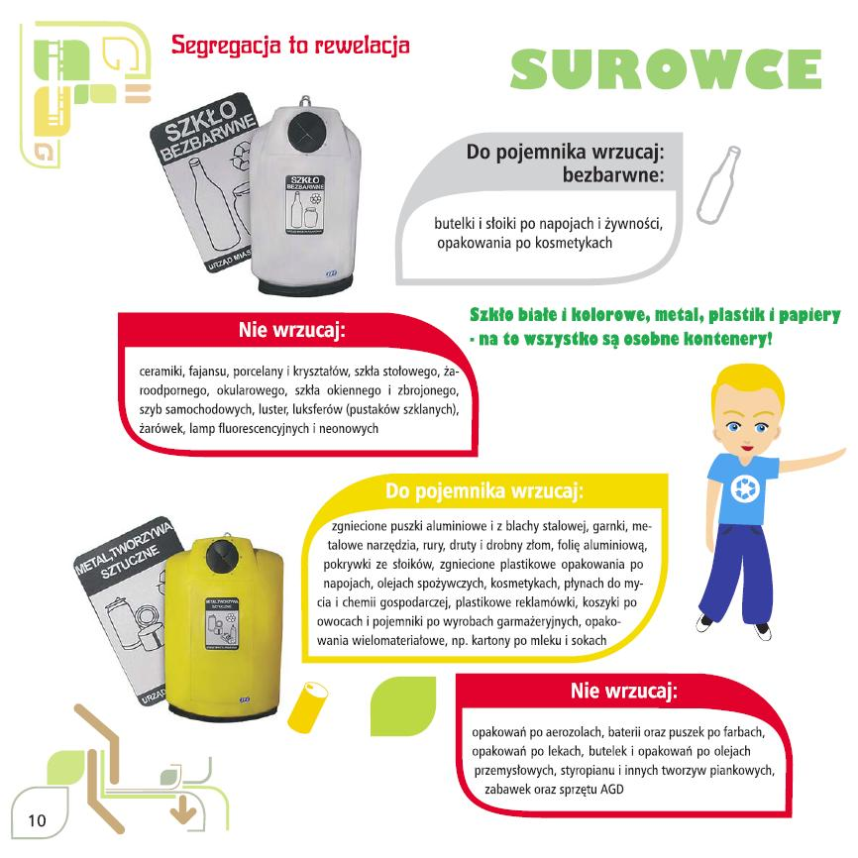
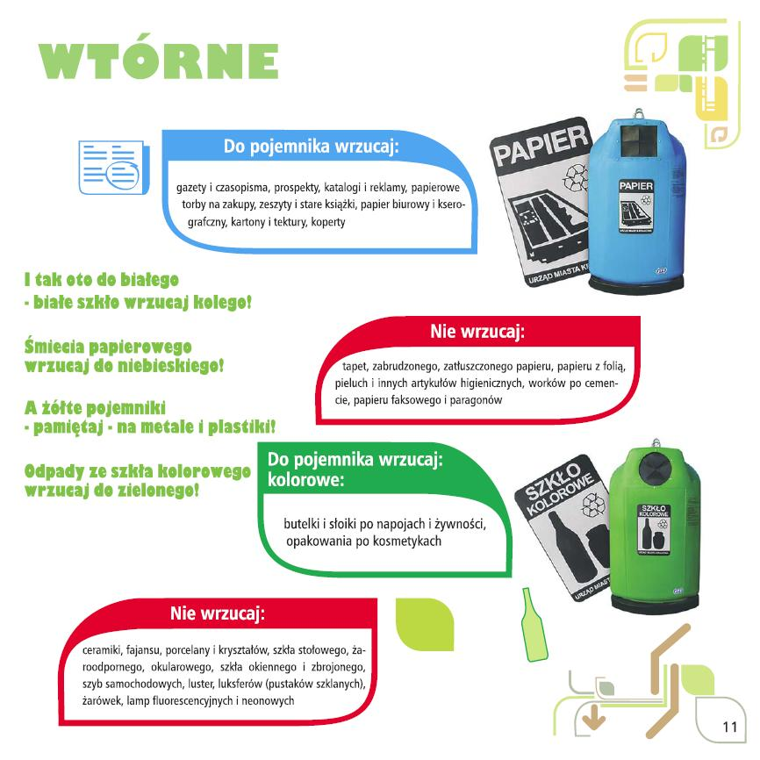

Słuchanie opowiadania B. Kosmowskiej Dziwny mecz koszykówki
- Rozmowa na temat: Dlaczego sprzątamy, wywozimy śmieci?
- Słuchanie opowiadania.
– Dziś nauczymy się, jak sprzątać świat – powiedziała nasza pani, a cała klasa w śmiech!
– Świat jest za wielki! – zawołał Kuba.
– Wszyscy go brudzą! – dodała Klara.
– Bez sensu! – prychnęła Miłka. – Nie mogę sprzątnąć pokoju, to jak mam odkurzyć świat?
– Jesteśmy za mali, żeby robić porządek na całej Ziemi! – poparł ją Maciek. A Maciek wszystko wie najlepiej.
– To prawda – uśmiechnęła się pani. – Jesteście mali, ale już potraficie nieźle bałaganić. Aby wasz mały świat lśnił i błyszczał, musicie poznać kilka sposobów na utrzymanie porządku.
Wymyśliłam ciekawą zabawę…
– Sprzątanie zawsze jest nudne! – przerwał niegrzecznie Karol, nasz najlepszy klasowy koszykarz.
– A gra w kosza? – pani uśmiechnęła się do Karola. – Czy też jest nudna?
– Zagrajmy w kosza! – Karolowi zaświeciły się oczy.
– Właśnie to zrobimy! – odpowiedziała tajemniczo pani i postawiła na swoim biurku kolorowe wiaderka.
– To będą kosze do naszej gry – oznajmiła. – Spójrzcie, czym będziemy do nich celować…
Patrzyliśmy z niedowierzaniem, jak pani wyciąga z wielkich toreb coraz bardziej zdumiewające przedmioty. Kartony po mleku i sokach, gazety, pocięte papierki, butelki i słoiki. Jakieś metalowe zakrętki i gwoździe. Nawet ogryzki jabłek, nieświeże owoce i ziemniaczane obierki! Biurko powoli zamieniało się w barwny śmietnik. A pani z dziecięcą radością śmieciła dalej! „O rany! Gdyby teraz ktoś ważny zobaczył naszą panią, pewnie dostałaby uwagę do dziennika!” – pomyślałam z przestrachem. Bo my bardzo lubimy naszą panią.
– Na co czekacie? – pani spojrzała na nas ze zdumieniem. – Do roboty! Mam tu jeszcze sporo różnych śmieci. Rozrzućmy je wokół siebie!
Natychmiast ruszyliśmy z pomocą. A kiedy już udało nam się zrobić bardzo, ale to bardzo wielki bałagan, spojrzeliśmy z przerażeniem po naszych ławkach. Wszędzie walały się niepotrzebne i zużyte rzeczy.
– Brzydko tu. Jak w moim pokoju – szepnął Jasiek.
– Brudno jak na naszym podwórku – westchnęła Laura.
– A zatem – pani włożyła na głowę czapkę z napisem „Ratownik świata” – przejmuję dowództwo w akcji: „Trafiaj celnie do kosza”.
To była cudowna zabawa! Otrzymaliśmy zadanie, aby do wiaderek, czyli koszy, jak upierał się Karol, wrzucać właściwe śmieci. Pani przygotowała dla nas czapki z takimi napisami, jakie widniały na koszach. Niebieskie były z hasłem PAPIER. Żółte – PLASTIK I METAL. Na białych czapkach napisano SZKŁO BEZBARWNE, a na zielonych – SZKŁO KOLOROWE. Ja krążyłam po klasie w czarnej czapce, na której widniały słowa: ODPADY MIESZANE. Pięć drużyn prześcigało się, aby jak najszybciej zapełnić swoje wiaderka. Klasa piękniała z każdą chwilą. Nigdy nie sądziłam, że sprzątanie może być takie przyjemne! A kiedy już wszystkie śmieci znalazły się we właściwych koszach, pani wyjaśniła nam, do czego służy taka segregacja.
– Czy ktoś wie, co oznacza słowo recykling? – zapytała.
– To robienie nowych rzeczy ze starych! – wykrzyknął Maciek, bo on wszystko wie najlepiej.
– Brawo! – zgodziła się pani. – Pomyślcie, jak łatwo zdobyć surowce na nowe rzeczy. Wystarczy zadbać o stare. Jeśli je zbierzemy do wspólnego kosza, czyli kontenera, mogą stać się po raz kolejny szkłem, plastikiem albo metalem. Dlatego segregacja śmieci oraz sprzątanie są takie ważne.
– Recykling, recykling – powtarzał Kuba, kiedy wracaliśmy ze szkoły. – Wiesz, Zośka, to dobrze brzmi, ten recykling – powiedział wreszcie. – Chyba tak nazwę mojego psa. Tata powiedział, że będę mógł go mieć, jak zacznę dbać o porządek…
- Rozmowa na temat opowiadania.
- -Co zaproponowała pani dzieciom?
- -Na czym polegał ten mecz koszykówki?
- -Co nam daje segregowanie śmieci?
- -Wyjaśnienie pojęcia recykling.

Jest to robienie nowych rzeczy ze starych. Jeśli zbierzemy razem odpady szklane czy metalowe, to po przerobieniu znów będą szkłem czy metalem.
- Określanie kolorów pojemników na dane odpady.

Oglądanie filmiku „Rady na odpady”
https://www.youtube.com/watch?v=0WS8vo0iD2k

Więcej pomysłów na recykling w waszych domach i tworzenie własnych pomocy dydaktycznych znajdziecie pod adresem:
http://dobrzesiebaw.pl/z-plastikowych-nakretek-prace-plastyczne/?fbclid=IwAR0_ECvKFwCv_8VBlr2FBk3iuX6PjTz1Tykm7vUSVEVGqReEsMrqmBiJBLY

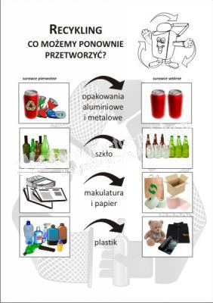

Zadania dodatkowe:

